Câu 1: Index

Mục Lục
Câu 1: Index 1
Câu 2: Header and Footer 1
Câu 3: Columns, Drop Cap, Picture, WordArt 2
Câu 4: Table & Equation 3
- Table 3
- Equation 3
Câu 5: Tabs & SmartArt 4
- Tabs 4
- SmartArt 4

Câu 2: Header and Footer
Họ Tên Sinh Viên: Hà Quốc Nguyên Sinh MSSV:052206004465 Lớp:QL2401CLCD
Ngày thi:19/07/2025 Ca thi:04…….. Phòng thi:N401…………… Số máy:71…………...

Câu 3: Columns, Drop Cap, Picture, WordArt

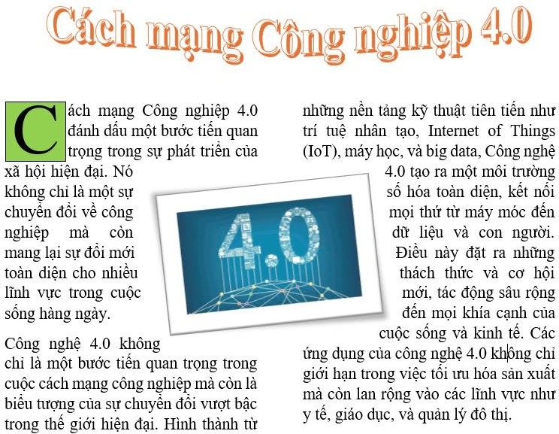

Câu 4: Table & Equation

Table

THÔNG TIN  ĐĂNG KÝ |  THÔNG TIN THÍ SINH   Họ tên:..................................................................................  Ngày sinh: ............................................................................  Giới tính: Nam □ Nữ □  Điện thoại:............................................................................  Địa chỉ: .................................................................................
CHỨNG CHỈ ĐĂNG KÝ THI
A1 | A2 | B1 | B2
□ | □ | □ | □
Thí sinh ký ghi rõ họ tên: ......................................................................................

Equation

(𝑥 + 𝑎)^{𝑛+1} = ∑^{𝑛}
(𝑛+1) 𝑎𝑛−𝑖−1

𝑖=1 𝑖

Câu 5: Tabs & SmartArt

Tabs
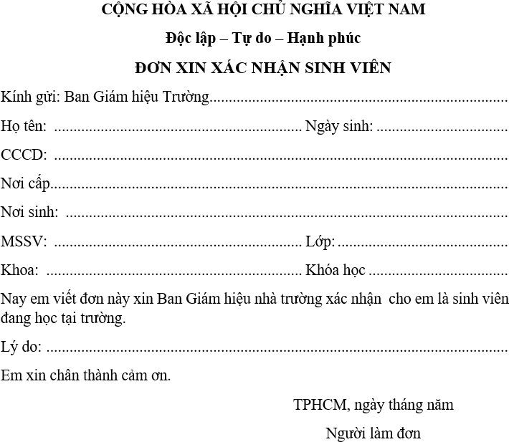

SmartArt


